

МИНИСТЕРСТВО ОБРАЗОВАНИЯ И НАУКИ РОССИЙСКОЙ ФЕДЕРАЦИИ

Федеральное государственное автономное образовательное учреждение

высшего образования

**«Дальневосточный федеральный университет»**

**ШКОЛА ЕСТЕСТВЕННЫХ НАУК**

**ЛАБОРАТОРНАЯ РАБОТА**

**«Моделирование автомобиля»**

Студент группы Б8303а

Зинькович Сергей

__________________________

**г. Владивосток**

**2018**

# Определение цели

Создать простейшую математическую модель автомобиля, и рассчитать его минимальную мощность для езды в городе Владивостоке.

Вычислить мощность автомобиля, необходимую, что бы разогнаться до 100 км/ч за время 5 секунд.

# Информация об объекте

Город Владивосток расположен в холмистой местности с множеством сопок, поэтому в модели необходимо рассматривать движение автомобиля по наклонной поверхности.

$α$– угол наклона в среднем составляет 15°

*m* – масса автомобиля варьируется в зависимости от его модели. Средняя масса легкового автомобиля 1000 кг, внедорожника – 1500 кг, автобуса с пассажирами – 10000 кг.

$v$– скорость автомобиля варьируется от 20 до 60 км/ч (согласно ПДД 60/ч – максимальная допустимая скорость движения в пределах города)

*N* – мощность автомобиля в лошадиных силах

# Создание математической модели

Высота, на которую поднимается автомобиль, вычисляется по формуле

$$h=S*\sin{α}$$

где $S$– длина проекции плоскости, по которой движется автомобиль

$$S=v∆t$$

Где $∆t$– время, за которое автомобиль проезжает расстояние $S$

Подставляем S в формулу высоты

$$h=v∆t*\sin{α}$$

Минимальную мощность, не учитывая силу трения, найдем из закона сохранения энергии

$$mgh=N∆t$$

Подставляем h

$N=mgv*\sin{α}$ (1)

Для движения по прямой поверхности воспользуемся законом сохранения энергии

$$\frac{mv^{2}}{2}=N∆t$$

Выразим N

$N=\frac{mv^{2}}{2∆t}$ (2)

# Анализ модели

Для удобства вычислений и составления графиков будем писать простые программы на языке Python

## Движение по наклонной плоскости

**Зависимость мощности от скорости для разных по массе автомобилей**

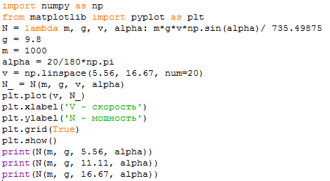

Для легкового автомобиля

$$m=1000 кг$$

$$α=20°$$

$$g=9,8м/с^{2}$$

$$v от 20 км/ч до 60 км/ч ( 5.56 м/с до 16.67 м/с)$$

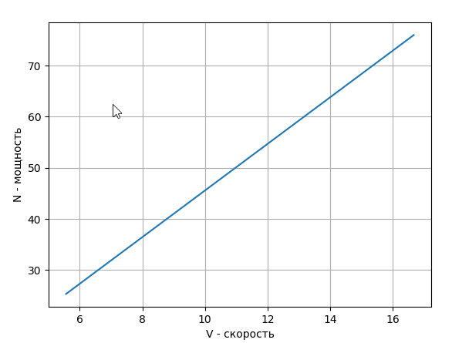

При $v=20 м/с$, N = 25.3 л.с.

При $v=40 м/с$, N = 50.6 л.с.

При $v=60 м/с$, N = 75.9 л.с.

Для внедорожника

$$m=1500 кг$$

$$α=20°$$

$$g=9,8м/с^{2}$$

$$v от 20 км/ч до 60 км/ч ( 5.56 м/с до 16.67 м/с)$$

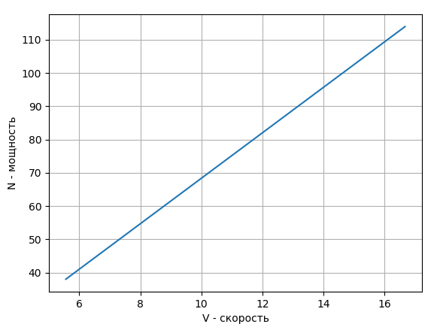

При $v=20 м/с$, N = 38 л.с.

При $v=40 м/с$, N = 75.9 л.с.

При $v=60 м/с$, N = 113.9 л.с.

Для автобуса с пассажирами

$$m=10000 кг$$

$$α=20°$$

$$g=9,8м/с^{2}$$

$$v от 20 км/ч до 60 км/ч ( 5.56 м/с до 16.67 м/с)$$

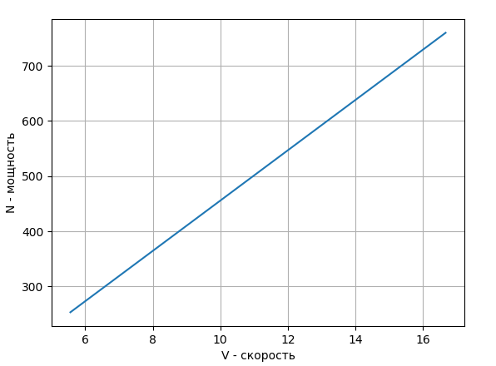

При $v=20 м/с$, N = 253.3 л.с.

При $v=40 м/с$, N = 506.3 л.с.

При $v=60 м/с$, N = 759.6 л.с.

Средняя мощность автобусов составляет 250 л.с.. Следовательно в горку $α=20°$ он сможет ехать с максимальной скоростью равной 20 км/ч.

**Зависимость мощности от массы при различных скоростях**

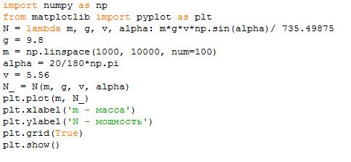

$m$ от $1000 кг$ до $10000 кг$

$$α=20°$$

$$g=9,8м/с^{2}$$

$$v= 20 км/ч (5.56 м/с)$$

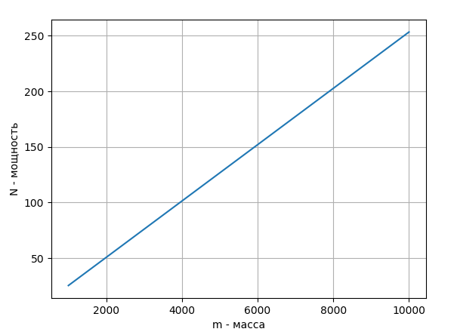

$m$ от $1000 кг$ до $10000 кг$

$$α=20°$$

$$g=9,8м/с^{2}$$

$$v= 40 км/ч (11.11 м/с)$$

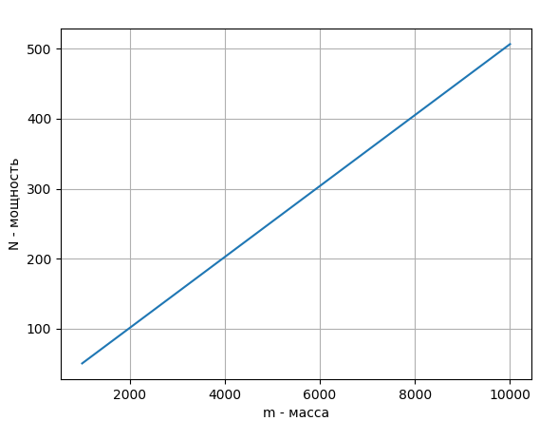

Отсюда следует, что автомобиль массой до 5000 кг (например автобус без пассажиров) и мощностью 250 л.с. сможет ехать в горку с наклоном $α=20°$ со скоростью 40 км/ч

$m$ от $1000 кг$ до $10000 кг$

$$α=20°$$

$$g=9,8м/с^{2}$$

$$v= 40 км/ч (11.11 м/с)$$

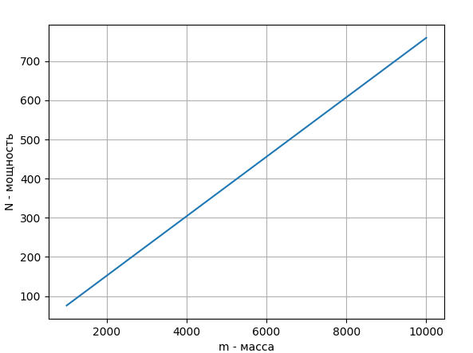

**Зависимость мощности от угла наклона поверхности**

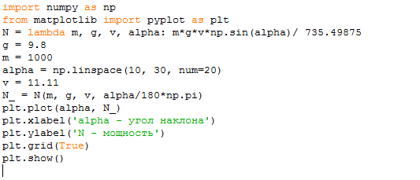

$m$ = 1000 кг

$α от 10°$ до $30°$

$$g=9,8м/с^{2}$$

$$v= 40 км/ч (11.11 м/с)$$

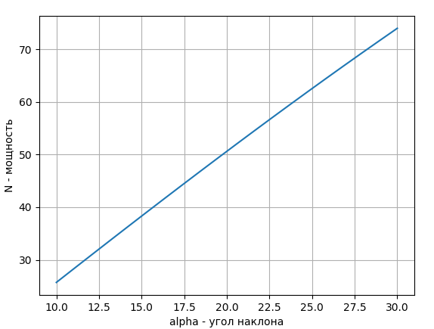

$m$ = 1500 кг

$α от 10°$ до $30°$

$$g=9,8м/с^{2}$$

$$v= 40 км/ч (11.11 м/с)$$

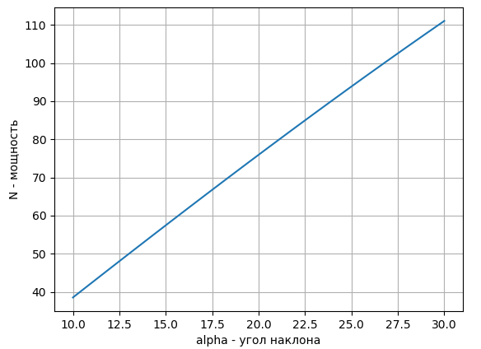

$m$ = 10000 кг

$α от 10°$ до $30°$

$$g=9,8м/с^{2}$$

$$v= 40 км/ч (11.11 м/с)$$

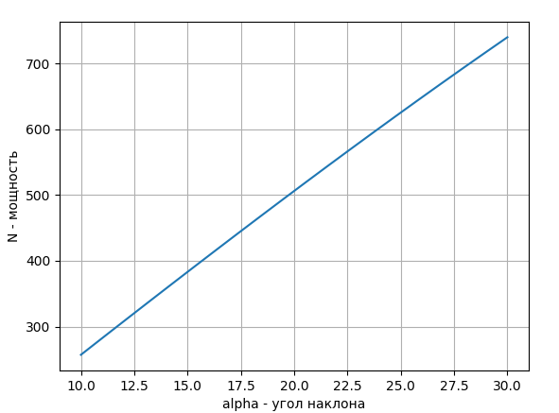

## 2Движение по прямой

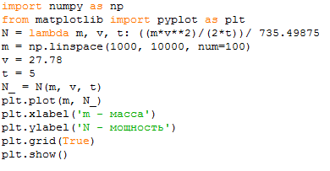

$m$ от 1000 кг до 10000 кг

$$∆t=5 c$$

$$v= 100 км/ч (27.78 м/с)$$

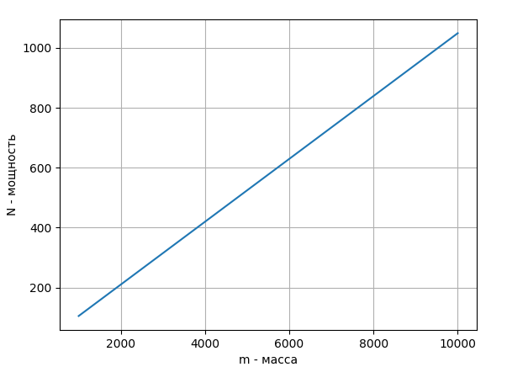

Автобусы с пассажирами имеющие в среднем 250 л.с. не смогут разогнаться до 100 км/ч за 5 с, что логично. При массе 10000 кг и мощности 250 л.с. на это потребуется 21 c.

$m$ = 1000 кг

$$∆t=5 c$$

$$v от 50 км/ч до 100 км/ч (от 13.89 м/с до 55.56 м/с)$$

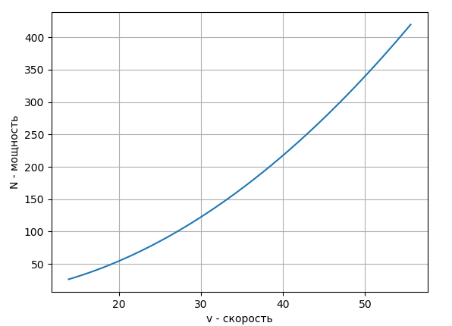

# Вывод

В результате создания и анализа модели, при изменении условий, была установлена зависимость мощности автомобиля от массы, угла наклона поверхности и скорости. Было вычислено время, необходимое для разгона до 100 км/ч по ровной поверхности.